Матрос Николай Маркин - друг Троцкого.
Матрос Балтийского флота, активный участник Октябрьской революции 1917 года и Гражданской войны 1918–1920 гг., организатор и комиссар Волжской военной флотилии.
Личность весьма интересная. Летом 1917 года матрос Балтфлота взял под свое крыло одного из вождей большевизма, будущего организатора Красной армии Льва Троцкого и защитил его от преследований.
Лев Давидович Троцкий прибыл в Россию из Америки, как только узнал о Февральской революции. Практически одновременно с ним в Петербург прибыл и Ленин, тут же осчастлививший Россию апрельскими тезисами, провозглашавшими необходимость брать власть в свои, большевистские руки. До апреля 1917 года вожди терпеть друг друга не могли. Троцкий считал Ленина «раскольником», тот в ответ называл его «Иудушкой» (но не политической проституткой, как ошибочно полагают многие, «политической проституткой» у Ильича был Зиновьев).
Но здесь они внезапно сошлись во мнениях о целях и тактике борьбы. При этом Троцкий наступил на горло своему самолюбию и признал лидерство Ленина, который в ответ сделал его фактически вождем №2 партии. Далее, приближаясь к теме нашей статьи, предоставляем слово самому Троцкому. Вот что он пишет во втором томе своих мемуаров «Моя жизнь»:
«Мы поселились в маленькой квартире, которую сдавала вдова либерального журналиста, в большом буржуазном доме. Подготовка к октябрьскому перевороту шла полным ходом. Я стал председателем Петроградского Совета. Имя мое склонялось печатью на все лады. В доме нас все больше окружала стена вражды и ненависти. Наша кухарка Анна Осиповна подвергалась атаке хозяек, когда являлась в домовой комитет за хлебом. Сына моего травили в школе, называя его, по отцу, «председателем». Когда жена возвращалась со службы из профессионального союза деревообделочников, старший дворник провожал ее ненавидящими глазами. Подниматься по лестнице было пыткой… Но вот в один, поистине прекрасный день, квартирная блокада прекратилась, точно кто-нибудь снял ее всемогущей рукой. Старший дворник при встрече с моей женой поклонился ей тем поклоном, на который имели право только самые влиятельные жильцы. В домовом комитете стали выдавать хлеб без задержки и угроз. Перед нашим носом никто не захлопывал больше с грохотом дверь. Кто сделал все это, какой чародей? Это сделал Николай Маркин...
Я не знал о его существовании, когда он уже взял на себя заботу о моей семье. Он познакомился с мальчиками, угощал их в буфете Смольного чаем и бутербродами и, вообще, доставлял им маленькие радости, на которые было так скупо то суровое время. Он приходил незаметно справляться, все ли в порядке. Я не подозревал о его существовании. От мальчиков, от Анны Осиповны он узнал, что мы живем во вражьем стане. Маркин заглянул к старшему дворнику и в домовой комитет, притом, кажется, не один, а с группой матросов. Он, должно быть, нашел какие-то очень убедительные слова, потому что все вокруг нас сразу изменилось».
«Не нужно иметь большое воображение, чтобы понять, какие «убедительные слова» нашел этот полуматрос-полубандит и в то же время своего рода приемный отец для детей, родители которых не уделяли им внимания», – ехидно замечает по этому поводу биограф Троцкого Георгий Чернявский.
А вот набросок портрета Маркина, сделанного женой Троцкого Натальей Седовой: «Маркин, крупный, довольно неуклюжий парень, с нависшими бровями, внимательными глазами и постоянной улыбкой, очень полюбил детей. Он рассказывал им о своей личной жизни, которая была разрушена неверностью женщины».
И последний штрих – через полтора десятилетия Лев Львович Седов (сын Троцкого), ставший последователем отца, возьмет себе псевдоним «Н. Маркин».
В начале июня 1918 года Н. Г. Маркин был направлен в Нижний Новгород с задачей создания Волжской военной флотилии. В дальнейшем он был назначен комиссаром созданной флотилии. В самом начале октября вооруженный пароход «Ваня-коммунист», на котором находился Маркин, вступил в бой с пароходами белых у села Пьяный Бор, погнался за одним из них и попал под огонь неприятельской береговой батареи. «Ваня-коммунист» получил пробоину, на судне начался пожар. Маркин приказал команде прыгать в воду, но сам не успел – он погиб от прямого попадания вражеского снаряда.
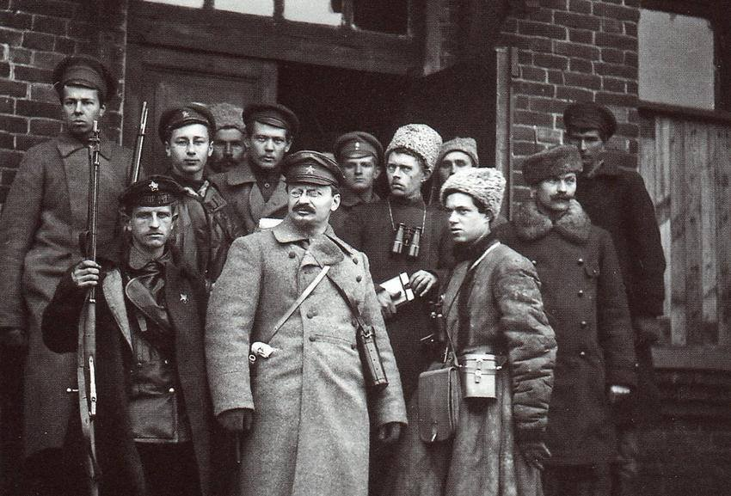
"Точно гранитная колонна обрушилась предо мною, - писал Троцкий, - когда пришла телеграмма о его гибели. На столике детей стояла его карточка, в матросской фуражке с ленточками. "Мальчики, мальчики, Маркин убит!" И сейчас помню два бледных лица, сведенных судорогой неожиданной боли. С мальчиками угрюмый Николай был на равной ноге. Он посвящал их в свои замыслы и в свою жизнь. Девятилетнему Сереже он рассказывал со слезами, что женщина, которую он давно и крепко любил, покинула его и что поэтому у него бывает черно и мрачно на душе. Сережа испуганным шепотом и со слезами поверял эту тайну матери. И этот нежный друг, который, как ровня, открывал им свою душу, был в то же время старый морской волк и революционер, насквозь герой, как в самой чудесной сказке".

